Подготовьтесь к отопительному сезону заранее
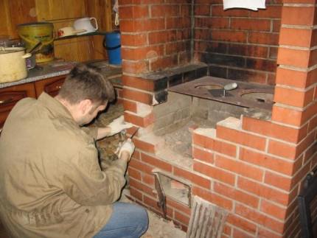
Для того, чтобы загорания из-за печного отопления не произошло, советуем соблюдать следующие правила:
- Перед началом отопительного сезона необходимо проверить печи, котельные, теплогенераторные и калориферные установки, другие отопительные приборы и системы, которые Вы используете для отопления своего дома. Не эксплуатируйте неисправные печи и другие отопительные приборы - это может привести к трагедии.
- Помните, что используемые Вами печи и другие отопительные приборы должны иметь установленные нормами противопожарные разделки (отступки) от горючих конструкций, а также предтопочный лист без прогаров и повреждений размером не менее 0,5 X 0,7 м.
- Необходимо очищать дымоходы и печи от сажи не только перед началом, но и в течение всего отопительного сезона.
При эксплуатации печного отопления запрещается:
- оставлять без присмотра топящиеся печи, а также поручать надзор за ними малолетним детям;
- располагать топливо, другие горючие вещества и материалы на предтопочном листе;
- применять для розжига печей бензин, керосин, дизельное топливо и другие легковоспламеняющиеся и горючие жидкости;
- запрещено топить углем, коксом и газом печи, не предназначенные для этих видов топлива.
Не используйте вентиляционные и газовые каналы в качестве дымоходов.
Не перекаливайте печь. Зола и шлак, выгребаемые из топок, должны быть пролиты водой и удалены в специально отведенное для них безопасное место.
На чердаках все дымовые трубы и стены, в которых проходят дымовые каналы, должны быть отштукатурены и побелены.
Соблюдайте эти правила, и пусть Ваш дом будет теплым и безопасным.
В случае возникновения какого-либо происшествия немедленно звоните по телефону Единой службы спасения 01 или 101 (для сотовых операторов)

Территориальное отделение надзорной деятельности и профилактической работы Макарьевского и Кадыйского районов

